ĐI KHU VUI CHƠI
HÔM NAY TỚI KHU VUI CHƠI, BÉ
RẤT HÁO HỨC. BÉ CẦN CHÚ Ý
ĐIỀU GÌ?

TỚI KHU VUI CHƠI

- QUYẾT ĐỊNH XEM CHƠI TRÒ GÌ?

Đưa vé ở cửa vào

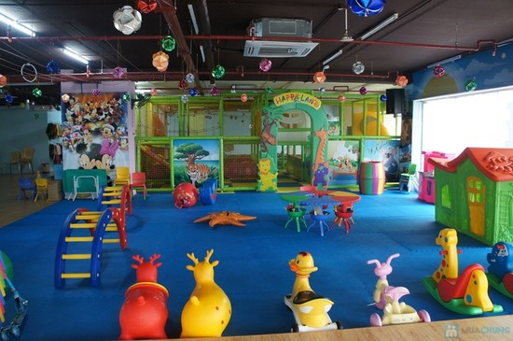
Lựa chọn trò chơi
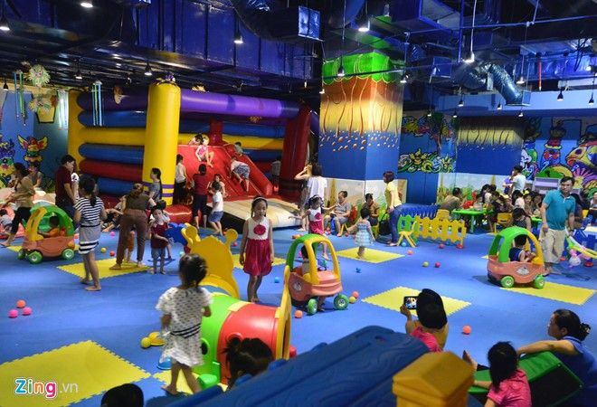
CHÚ Ý KẺO BỊ LẠC

CHƠI CÁC TRÒ CHƠI

- XẾP HÀNG CHỜ TỚI LƯỢT

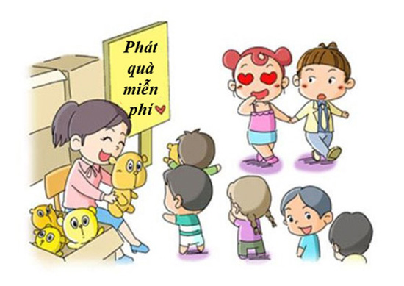
- TUÂN THEO NỘI QUI KHI CHƠI
-Không được trèo ngược cầu trượt sẽ rất nguy hiểm
-Không đứng trên cầu trượt xuống sẽ dễ bị ngã
-Xếp hàng để lên, không xô đẩy nhau

